南京理工大学经济管理学院

课程考核论文

**课程名称：** 科技信息检索与利用

**论文题目：**基于FPGA的雷达中频信号模拟器的研究情况综述

**毕设题目：** 基于FPGA的雷达中频信号模拟器的实现

**姓 名：** 许晓明 **学 号：** 9161040G0734

**成 绩：**

|  |  |  |  |
| --- | --- | --- | --- |
|  | **评分标准** | **分值** | **得分** |
|  | 文题相符，观点正确，符合论文题目的要求，与毕业论文相关度高。 | 20 |  |
|  | 文献综述完整。条理清晰，结构分明，逻辑性强。 | 20 |  |
|  | 内容详实，论述充分，6000字左右。 | 10 |  |
|  | 字体、段落、图表、页面格式等，严格按照《南京理工大学本科毕业论文》的格式撰写。 | 20 |  |
|  | 英文标题、摘要及关键词书写规范。 | 10 |  |
|  | ** 参考文献30篇左右，其中英文文献15篇左右。文献中近5年的重点期刊及重点院校毕业论文在60% 以上。如果参考文献的期刊被收录，需要标明收录情况（SCI收录号、EI收录号，期刊的影响因子）。  ** 参考文献书写规范，在正文中按照出现次序进行了标注，且格式正确。 | 20 |  |
|  |  |  |  |
|  |  | **总分** |  |

任课教师签名： 中文摘要

|  |
| --- |
| 雷达在各种民用领域（如导航、勘探等方面）中扮演着十分重要的角色。随着近年来雷达性能的不断提高，调试雷达的难度也在不断增加。雷达模拟器能实时模拟各种目标参数信息与外场环境干扰信息，可大幅降低雷达调试的成本，在雷达系统研制、性能评估等方面具有重要意义。随着近30年来FPGA芯片的发展，加之其编程灵活、集成度高等特点，成为雷达模拟器设计的利器，利用FPGA来研发雷达中频回波模拟器也成为众多工程师们的首选。本文分析了调频连续波信号、线性调频信号、相位编码信号等几种常见的雷达中频信号的原理及其特点。同时，结合国内外相关研究情况，综合阐述了目前FPGA在雷达中频信号模拟器上的应用现状。  关键词 雷达中频信号 信号模拟器 FPGA 调频连续波信号 相位编码信号 |

外文摘要

|  |
| --- |
| **Title**  A Survey of Radar IF Signal Simulator Based on FPGA  **Abstract**  Radar plays a very important role in various civil fields (such as navigation, exploration, etc.). With the continuous improvement of radar performance in recent years, the difficulty of debugging radar is also increasing. The radar simulator can simulate various target parameter information and external field environmental interference information in real time, which can greatly reduce the cost of radar debugging, and is of great significance in radar system development and performance evaluation. With the development of FPGA chips in the past 30 years, coupled with its flexible programming and high integration, it has become a excellent tool for radar simulator design. The use of FPGA to develop radar IF echo simulator has become the first choice of many engineers. This paper analyzes the principles and characteristics of several common radar IF signals such as frequency modulated continuous wave signals, linear frequency modulated signals and phase encoded signals. At the same time, combined with the relevant research situation at home and abroad, the current application status of FPGA in radar IF signal simulator is comprehensively expounded.  Keywords Radar IF Signal ；Signal Simulator ; FPGA ；Frequency Modulated Continuous Wave Signal ；Phase Coded Signal |

# 1 引言

## 1.1 雷达中频回波模拟器的研究背景与意义

雷达是当代电子科学技术高度集成的电子探测系统，在各种民用领域中都扮演着十分重要的角色，如导航、勘探等方面[1]。近年来，随着电子信息技术的发展，雷达在目标检测、参数测量、高分辨成像及目标分类识别等方面的要求越来越高，调试雷达的难度也在不断增加[2]。在雷达研制过程中，如何有效的调试雷达成为了重要的问题。

在雷达的实际调试过程中，往往很难找到与真实情况完全一致的特定环境，不具备针对真实目标及环境进行测试的条件[3]。同时，如果要进行外场实验，不仅需要消耗大量的人力物力，而且还会增加研发成本，更容易增加突发状况[2,3]。

雷达模拟器能实时模拟载有目标距离、速度、方位角和俯仰角信息的回波信号[4]。通过调制各种目标参数信息，可仿真出真实的目标，还可以叠加白噪声并控制信噪比，模拟出目标所处的外场环境干扰信息，供雷达进行采集处理[5]。因此，雷达回波模拟器可大幅降低雷达调试的成本，提升雷达调试的效率，在雷达系统研制、性能评估等方面具有重要意义，发挥着越来越重要的作用[4,6]。

## 1.2 FPGA简介及发展情况

FPGA（Field Programmable Gate Array）是现场可编程门阵列的简称[7]。它是一种半导体集成电路，支持对设备中的大量电气功能进行更改。它是在PAL、GAL等可编程器件的基础上进一步发展的产物，是作为专用集成电路（ASIC）领域中的一种半定制电路而出现的，既解决了定制电路的不足，又克服了原有可编程器件门电路数有限的缺点[8]。FPGA可在 PCB 装配过程中更改，也可由设计工程师在设备组装完成后“现场”更改。

随着近30年来FPGA芯片的发展，逻辑运算速度不断提高，制造工艺和产品性能都得到了长足的发展，芯片集成度及运行速率大幅提升。此外，FPGA编程灵活、集成度高，可用来实现规模较大的电路系统，成为了实现信号处理的一种很好的选择[2,8]。

相对于DSP芯片，FPGA芯片执行效率更高且实时性更强；同时，FPGA相对于ASSP 和其他传统ASIC电路，不具有具体固定的硬件功能，更改时无需更换昂贵的印刷电路板，不需要耗费大量成本和时间，可自行编程实现所需逻辑功能，调试更灵活[3,7]。

FPGA 在雷达信号模拟器的应用，为雷达模拟器的设计、算法实时实现、模拟训练等方面提供了便利，所以利用FPGA来研发雷达中频回波模拟器也成为众多工程师们的首选[3]。

# 2 常见雷达中频信号

目前，通过雷达测量目标距离、速度、方位角和俯仰角等信息有许多种方案，根据雷达种类的不同，大致有以下几种。

## 2.1 FMCW信号

FMCW(Frequency Modulated Continuous Wave)，即调频连续波雷达，因其具有辐射功率小、测距精度高、设备简单、易于实现固态化设计等优点[9]。

FMCW雷达的工作原理是用回波信号和发射信号的一部分进行相干混频，得到包含目标距离和速度信息的差频信号，然后对差频信号进行处理和检测以得到目标的速度和距离。通常情况下，FMCW的调制方式有锯齿波和三角波两种。锯齿波调制可以获得目标的距离信息，三角波调制可以获得目标的距离和速度信息。锯齿波调制为单扫频信号，在信号产生上相对简单，在信号处理的研究和实现上也更容易，因而成本低廉[9-10]。

锯齿波调频雷达的测距原理如图2.1所示[9]。

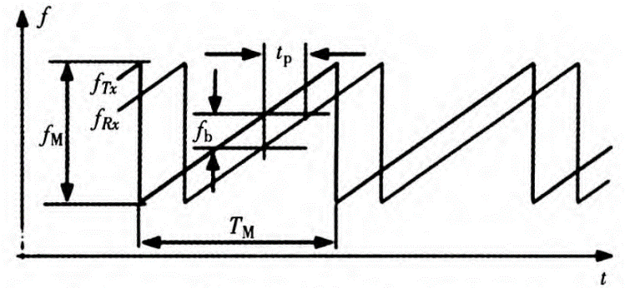

图2.1 锯齿波调制FMCW静止目标回波

其中， $f_{M}$ 为调制信号带宽， $T_{M}$ 为调制周期， $t_{p}$ 为时延， $f_{b}$ 为差频，由此可得距离运算公式：

$$R=\frac{c∙f_{b}∙T_{M}}{2f_{M}}$$

根据锯齿波调制FMCW雷达检测静止目标的测距公式，可推导出中频信号的频率公式如下：

$$f_{b}=\frac{2∙f_{M}∙R}{T_{M}∙c}$$

通过上述公式，可以看出齿波调制FMCW雷达中频信号的频率主要与调制信号带宽、调制周期及目标放置位置有关。

而三角波FMCW调制方式可以满足同时测距测速的要求，其原理与齿波调制类似，只是将波形变更为三角波。在这种调制方式下，雷达发射波与回波混频得到的中频信号幅值为[11]：

其中， $v$ 为雷达传感器与障碍物之间的相对速度； $R_{0}$ 为相对距离； $f_{0}$ 为发射信号中心频率； $ΔF$ 为调制信号的带宽； $T$ 为调制信号周期； $c$ 为光速。

## 2.2 LFM信号

线性调频信号（Linear Frequency Modulation, LFM），又称之为Chirp 信号，是雷达应用最广泛的一种脉冲压缩信号，使用这种信号的雷达即为LFM雷达。

它在宽脉冲内通过非线性相位调制或线性频率调制增加信号带宽，接收时则通过匹配滤波接收方式对宽脉冲的回波信号进行压缩得到高分辨距离像。它的优点在于匹配滤波器不会对雷达脉冲回波信号的多普勒频移产生很强的敏感，即使雷达脉冲回波信号具有很大的多普勒频移，原来的匹配滤波器也能够对宽脉冲的回波信号进行脉冲压缩，但仍存在距离与多普勒频移的耦合、匹配滤波器输出旁瓣高、信噪比低、抗干扰能力差等问题[5]。

线性调频信号的表达式为：

$$s\left(t\right)=Arect\left(\frac{t}{τ}\right)e^{j2π\left(f_{0}t+\frac{ut^{2}}{2}\right)}$$

其中， $A$ 是脉冲幅度， $f_{0}$ 是信号的中心频率， $u=\frac{B}{τ}$ 是调频斜率，也称之为频率变化率， $B$ 是信号的带宽， $τ$ 是脉冲宽度， $rect (t )$ 是阶跃函数：

$$rect\left(t\right)=\left\{\begin{aligned}1,\left|\frac{t}{τ}\right|≤\frac{1}{2} \\ 0,\left|\frac{t}{τ}\right|>\frac{1}{2}\end{aligned}\right.$$

其时域波形和频谱图见图2.2。

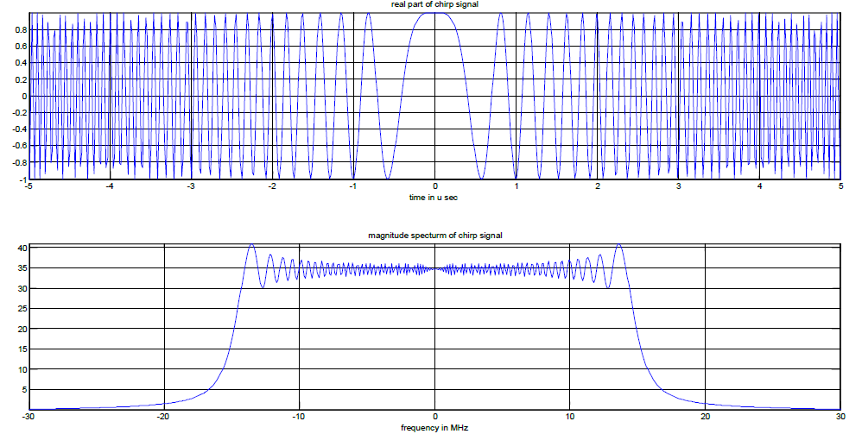

图2.2 LFM 信号时域波形和频谱图

## 2.3 相位编码信号

相位编码雷达是依据码元对载波信号进行相位调制后发射的雷达，是较早获得实际应用的雷达之一。在二战期间及战后初期，人们发现传统的简单脉冲雷达在同时提高探测范围和距离分辨力方面遇到了难以克服的矛盾[4]，为解决这个矛盾，也为满足反雷达侦察的需要，各国先后开展应用“复杂波形”作为雷达发射信号的研究，于是相位编码体制的雷达便应运而生[12]。

所谓相位码，就是相位调制函数为一组有限的离散序列，相位码的取值范围在 $0\sim 2π$ 之间。图2.3给出了相位编码生成的示意图。相位编码信号经过匹配滤波器压缩后，将会得到输出峰值幅度比输入峰值幅度高N倍的脉冲压缩信号[13]，且该信号的分辨率等于宽度为 $τ$ 的脉冲信号的分辨率。

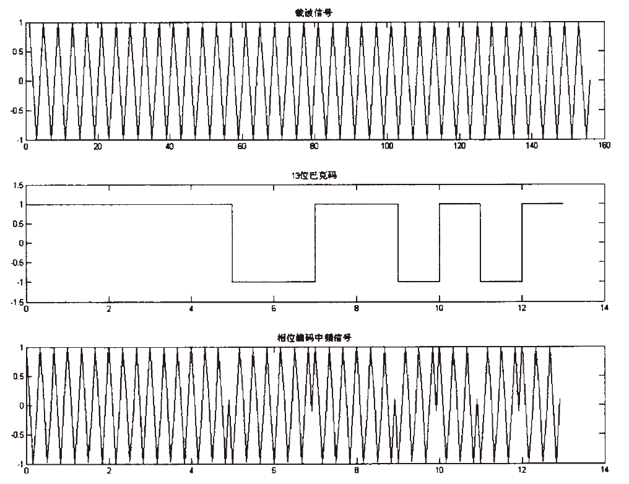

图2.3 相位编码信号生成示意图

相位编码信号按移相的形式分为二相编码信号和多相编码信号。若相位值只选取0、 $π$ 两个值，则称之为二相码信号；若移相取两个以上的数值，则称为多相码编码信号，例如，四相码，通常选取的移相值为0、 $\frac{π}{2}$、 $π$、 $\frac{3π}{2}$、 $2π$。

通常相位编码信号的复数表达式可以表示为[14]：

其复包络表示为：

$$u\left(t\right)=a\left(t\right)e^{jθ(t)}$$

其中， $θ\left(t\right)$ 为相位调制函数。对二相编码信号来说， $θ(t)$ 只取0和 $π$ 两个值，可用二进制序列 $\left\{C_{k}=+1,-1\right\}$ 或者 $\{C_{k}=0,1\}$ 表示。如果二相编码信号的包络函数为矩形函数，即

$$a\left(t\right)=\left\{\begin{aligned}\frac{1}{\sqrt{Nτ_{1}}},0<t<T=Nτ_{1} \\ 0,其他\end{aligned}\right.$$

则其包络可表示为

$$u\left(t\right)=\left\{\begin{aligned}\frac{1}{\sqrt{N}}\sum_{k=0}^{N-1}{c_{k}u_{1}\left(t-kτ_{1}\right),0<t<T=Nτ_{1}} \\ 0,其他\end{aligned}\right.$$

其中， $u_{1}\left(t\right)$ 是子脉冲函数， $τ_{1}$ 是子脉冲宽度， $N$ 是码长， $T$ 是编码信号的脉宽。

## 2.4 MFSK信号

MFSK调制雷达实现原理是交替发射两种具有固定频差波形,并且两种频率均是线性阶梯步进,其实质是FSK与LFM的结合[15]，如图2.4所示,A、B表示两种不同频率发射波形,其固定频率为 $f_{shift}$,每种波形步进频率间隔为 $f_{step}$,频率带宽为 $f_{sweep}$。

设发射 $N$ 个频率步进信号，第 $i$ 个信号为：

$$s_{t}\left(i\right)=A_{1}e^{-j2π\left(f_{0}+if_{step}\right)t} i=0,1,…,N-1$$

其回波信号为：

$$s_{r}\left(i\right)=A2e^{-j2π\left(f_{0}+if_{step}\right)t-τ\left(i\right)} i=0,1,…,N-1$$

混频之后 $N$ 个采样差频信号进行FFT 变换和理论推导,可得距离 $R$ 和速度 $V$ 存在以下关系[16]：

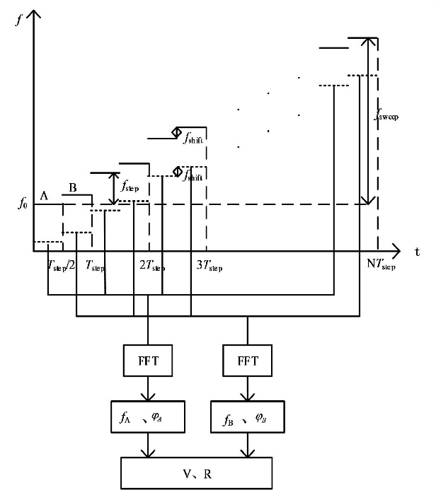

图2.4 MFSK调制波形

$$f=-\frac{2V}{λ }-\frac{2Rf_{sweep}}{CNT_{sept}}$$

$$Δφ=\frac{4πR}{C}f_{step}-\frac{2πV}{λ}T_{step}$$

其中 $f$ 为差频频率， $Δφ$ 为A、B相位差，根据以上两式可知，如果知道 $f$、 $Δφ$ 即可求得目标的距离和速度信息，而且 $f$、 $Δφ$ 与距离 $R$ 和速度 $V$ 一一对应，由此可知MFSK可解决LFM信号多目标下的虚假目标问题[17]，同时能够直接计算出目标速度、距离相关信息。

# 3 国内外研究现状

对于雷达模拟器，国外的研究开时得较早，其中，应用较为广泛的有美国共和电子有限公司研制的REES．201雷达电磁环境模拟器，其可在L和S两个波段同时模拟36个目标，并与一部三坐标雷达和一部两坐标雷达以及一个敌我识别系统连用，在海、陆、空多个平台进行雷达设备的训练和调试[2]。2016年莫斯科的仪器制造联合集团公司研发了一款针对俄罗斯最新型预警机A-100型机载雷达进行测试的目标模拟器系统，命名为MNTK，该系统可模拟不同移动方向及速度的单个目标以及编队行进多个目标，并且该系统还会发射无线电进行压制性干扰，以测试预警机机载雷达抗压性能[3]。

虽然我国对于雷达模拟器的研发起步较晚，但众多科研院所和高校都取得了瞩目的成果。北京航空航天大学和航空部601所共同研制了一种通用型的PD雷达目标模拟器[2]。电子科技大学、西安电子科技大学、北京理工大学以及国防科技大学均在雷达目标模拟器设计与研究方面做了大量的工作，取得了较为显著的成果[3]。2013年在世界雷达博览会上，北京理工雷科电子信息技术有限公司展出了一款自主研发的RSES-1000型仿真雷达系统，该系统可模拟多频带、多体制雷达的信号特征、回波以及杂波并可通过发射干扰信号进行雷达对抗演练，测试雷达抗干扰性能。该系统既可对美国F-22型第五代战斗机的特征及回波进行模拟，又可用于调试、验证、测试、维修我国的雷达系统信号处理机[5]。

近年来，随着FPGA的飞速发展，国内外许多学者在尝试将FPGA与雷达中频信号模拟器相结合，也对许多具体的难点提出解决方案。Dejun Chen, Yang Liu, Yu Yin等[1]通过分析毫米波雷达信号的基本要求和特点，提出了基于FPGA + DSP的线性调频连续波信号处理方法。综合了浮点DSP芯片的优点，有助于完成数字信号的滤波和频谱分析，并通过对雷达IF信号的实时分析来检测目标的速度和方向信息。王宇飞[2]根据实际应用需求，设计并实现了一种基于FPGA的36路目标回波中频模拟器。可接收PC机界面设定的目标参数信息，由FPGA输出回波信号。在板卡硬件方案中预留了很多接口和设计，为后续系统规模升级和功能扩展提供了硬件基础。田泓[3]结合圆阵雷达任务需求，设计了利用FPGA实现输出通道相位一致性校正的雷达回波模拟器方案，并与圆阵雷达进行联合调试，能实现较为完善的目标模拟功能。Ahmed M. Abdel Razek , FathyM. Ahmed等[4]设计了在二进制FPGA芯片上结合了时域旁瓣抑制技术的、用于二进制相位编码脉冲雷达的高级雷达信号模拟器。兰唯[5]研究了雷达中频模拟器系统设计与数字信号处理算法的理论，提出了宽带复系数校正滤波算法的改进算法，解决了前端A/D输出的高速数据流与后端数字信号处理单元的低吞吐率不匹配的问题，保证了滤波器在FPGA中的实时实现。张伟[6]设计了集成任意波形中频信号产生，中频信号采样及存储的雷达中频信号产生平台，并将采集到的信号进行存储，试验完成后将存储的数据非实时地传输到计算机上进行仿真研究。Jing He和Yang Liu[7]研究了雷达信号回波模拟器在数据采样方面的工作，其设计基于FPGA的系统除了可以适应脉冲雷达在正常工作状态下的触发外，也一定程度解决了距离模糊问题。王利华[8]在数字中频接收系统所实现的功能的基础上，增加脉冲压缩功能。在单片FPGA内实现窄带多通道数字下变频、多长度数字脉压和数据打包的一体化设计，有效地提升了数字中频接收系统的综合预处理能力。王硕，殷树娟等[9]为适应FMCW雷达技术在研究深度及相关硬件水平上的新发展，以FMCW雷达测距原理为基础，设计实现了一种基于FPGA的信号采集方案及信号处理办法。为FMCW雷达民用化应用提供了一种解决方案。Tushar Yuvaraj Gite，Pranav G Pradeep等[10]设计了C波段调频连续波雷达系统，通过FPGA的使用，允许实时信号处理。能够更好地检测运动中的目标，也为低成本FMCW雷达的实现提供了一种设计思路。张鉴，周道逵，童睿等[11]以汽车防撞雷达系统为例，针对现有中频信号处理方案中存在的不足，提出了一种基于多功能FPGA的雷达系统功能的优化方案，并用仿真和实验结果验证了所提出的优化方案的可行性。

Lin Qianqiang，Yuan Bin，Zhang Yue等[13]为解决大瞬时带宽雷达回波中频直接采样的采样速度和实时连续海量存储问题，设计了一种宽带雷达中频信号高速采集与实时存储系统。这种系统性能良好，为宽带雷达数据采集提供了可行的方案。Wang xuegang[14]设计了一种三维雷达仿真系统并通过仿真结果验证该系统可以准确地表示三维雷达的目标中频回波。Chunyu Shao，Xuezhi Zhang，Cun Xie等[16]研究了单通道伪单脉冲和MTT系统下基于FPGA芯片的目标回波仿真技术，提出了可模拟运动目标和固定目标的回波信号的FPGA设计方案，可应用于多种脉冲调制雷达。Zhou Jian，Han Feng等[17]以航天器交会对接作为背景，研究了一种基于直接数字合成器原理的雷达接收的中频信号仿真方法。整个系统可以在FPGA平台上实现速度、距离和噪声的模拟。Yang Liu等[18]着眼于脉冲雷达中频信号回放系统的核心模块——脉冲雷达中频回放板的结构，基于FPGA，重点讨论了DAC，PCI接口电路和缓存电路等硬件模块的架构。Zongbo Wang, Oleg A. Krasnov等[19] 设计了基于FPGA的数字接收器以执行雷达的实时处理。主体是具有双正交探测信号的全极化FMCW雷达，可以一次扫描一次测量雷达目标极化散射矩阵的所有元素。赵玲峰[20]针对当前算法存在雷达数字化中频信号解调结果失真严重的问题，提出一种基于FPGA+DSP的雷达数字化中频信号解调算法，通过对雷达中频信号数字化处理和展开，使得雷达具有较强的抗干扰性能，基本能够满足实际应用要求。Mr.S.Srinivasa Rao等[21]根据雷达应用要求的序列特点，在FPGA上实现实时性能，验证了MPSO算法在具有良好相关值的四相序列生成中的重要性。Rabil khanna，Dr.Rajesh mehra等[22]针对数字模拟混合雷达中频信号系统带宽有限，无法构成并发波束的问题，基于FPGA和转换器中存在的众多乘法器，使用部分串行架构的分数延迟滤波器进行仿真，使得并发波束有效率是传统方式的数倍。李诗琪[23]设计了一种中频信号模块，能将大量、复杂的通信协议内容准确传送，并在单片DSP和FPGA芯片上真正实现四通道相互独立，大幅节省了资源和成本。郭琦[24]针对雷达信号采集记录技术和信号处理分析的需求，设计了一种集信号采集、记录和分析于一体的系统，能实现高速数据流的存储、回放和上传。为雷达中频信号模拟器的进一步发展提供了一种思路。唐月英，许可等[25]基于FPGA，采用优化正交解调多相滤波抽取结构的数字中频接收等关键技术以满足相干FFT采样条件，进而提高雷达中频回波信号的信噪比。Frank Meinl，Eugen Schubert等[26]提出了一种基于FPGA的多输入多输出（MIMO）雷达传感器处理单元的新型架构，能对运动场景进行了高分辨率测量。贾海龙和娄勇[27]设计了一种可以在中频频段上产生和差三通道信号的中频模拟器，可对雷达系统进行性能测试、精度检查，具有较高的经济意义和工程应用价值。刘国满和韩海跃[28]针对单脉冲雷达信号预处理运算量大的特点，采用FPGA实现预处理系统，在不影响预处理效果的情况下，用较少的资源实现了较多的功能，在实际运用中有明显的优势。Greeshma Nair和Devi S[29]针对雷达模拟器闪烁噪声的问题，提出了一种基于实用预定义滤波器的补偿算法，可以改善降级效果，从而提高雷达模拟器的性能。翟栋晨，陈泽宗等[30]为提高S波段微波多普勒雷达信号模拟器的精度，同时将控制与接收融合到DSP与FPGA上，使得接收性能得到大幅改善。江友平，胡军，蔡文琦等[31]提出了一种利用MATLAB产生模拟信号、通过FPGA+DAC数字正交上变频来实现中频模拟信号产生的设计方法。这种方法实现电路简单，具有一定的实用价值。Pan Li，Rui Zhang，Jing Zhang 等[32]针对雷达电磁环境，设计了一种仿真系统，通过FPGA分别完成了系统射频噪声模块和随机脉冲模块的测试，有一定的实用价值。刘志强和冯晓伟[33]提出了一种基于高速DA转换的雷达中频信号产生方法，将常见的雷达信号通过设置不同的控制字组合来产生，节省了硬件资源。Noor ul Azim和Wang Jun[34]针对雷达中频模拟器信号处理过程，提出了一种用于改善目标检测的信号处理算法，通过硬件优化的快速卷积处理，基于FPGA的实现可轻松更改雷达工作参数，以使设计适应不同的情况。

#### 参 考 文 献

1. Chen D, Liu Y, Yin Y, et al. A Millimeter-wave Radar Signal Processing Method based on FPGA+ DSP[C]//2016 5th International Conference on Environment, Materials, Chemistry and Power Electronics. Atlantis Press, 2016.
2. 王宇飞.基于FPGA的36路目标回波中频模拟器[D].南京理工大学,2018.
3. 田泓.基于FPGA的圆阵雷达中频目标模拟器[D].南京理工大学,2017.
4. Razek A M A, Ahmed F M, Kamel H, et al. Design and Implementation of an Advanced Radar Signal Processor with Waveform Generator and BIST Unit on a Single FPGA Chip[C]//IOP Conference Series: Materials Science and Engineering. IOP Publishing, 2019, 610(1): 012095.
5. 兰唯.雷达宽带中频信号模拟研究及实现[D].国防科学技术大学，2016.
6. 张伟.雷达数字中频信号产生与采样存储模块设计[J].科技经济导刊，2018(23):12.
7. He J, Liu Y. Design of Radar Signal Playback Module Based on FPGA[C]//IOP Conference Series: Materials Science and Engineering. IOP Publishing, 2018, 394(3): 032087.
8. 王利华.基于FPGA的窄带多通道数字脉压设计[J].雷达科学与技术，2017，15(6):647-650.
9. 王硕，殷树娟，李翔宇.一种低成本FMCW雷达测距系统中频电路设计[J].微处理机，2019(2):12.
10. Gite T Y, Pradeep P G, Raj A A B. Design and Evaluation of C-Band FMCW Radar System[C]//2018 2nd International Conference on Trends in Electronics and Informatics (ICOEI). IEEE, 2018: 1274-1276.
11. 张鉴，周道逵，童睿，戚昊琛.汽车防撞雷达中频信号处理系统的优化方案[J].汽车工程，2017，39(01):47-51.
12. 马雯莹. 相位编码脉冲压缩技术在雷达中的应用[D]. 东南大学, 2015.
13. Qianqiang L, Bin Y, Yue Z, et al. Design and implementation of IF signal highspeed acquisition and real-time storage system for wideband radar[C]//2011 International Conference on Mechatronic Science, Electric Engineering and Computer (MEC). IEEE, 2011: 2022-2026.
14. Xuegang W. The target IF signals simulation of three-dimensional radar[C]//2004 International Conference on Communications, Circuits and Systems (IEEE Cat. No. 04EX914). IEEE, 2004, 2: 780-782.
15. 张兢，张莉楠，李小红, 等.24 GFz MFSK车载雷达盲区监测系统设计[J].火控雷达技术,2019,48(3):13-17.
16. Shao C, Zhang X, Xie C, et al. Design of Radar Intermediate Frequency Echo Analog Circuit[C]//Proceedings of the International Conference on Information Technology and Electrical Engineering 2018. ACM, 2018: 6.
17. Jian Z, Feng H, Siliang W. Design of RVD radar if signal simualtor based on FPGA[C]//2009 IET International Radar Conference. IET, 2009: 1-4.
18. Liu Y, He J. Design and Research of Pulse Radar IF Signal Playback Board[C]//IOP Conference Series: Materials Science and Engineering. IOP Publishing, 2018, 394(3): 032086.
19. Wang Z, Krasnov O A, Ligthart L P, et al. FPGA based IF digital receiver for the PARSAX-Polarimetric agile radar[C]//18-th INTERNATIONAL CONFERENCE ON MICROWAVES, RADAR AND WIRELESS COMMUNICATIONS. IEEE, 2010: 1-4.
20. 赵玲峰.雷达信号的数字化中频调制解调算法仿真[J].计算机仿真，2019，36(06):16-20.
21. Rao M S S, Siddaiah P. Design and Implementation of Four-Phase Sequences on FPGA using Modified Particle Swarm Optimization for Radar Applications[J]. International Journal of Applied Engineering Research, 2017, 12(11): 2907-2915.
22. Khanna R, Mehra R. FPGA based implementation of pulsed radar with time delay in digital beamforming using partially serial architecture[C]//2017 3rd International Conference on Computational Intelligence & Communication Technology (CICT). IEEE, 2017: 1-6.
23. 李诗琪.雷达信号模拟器的中频信号产生器设计[J].电子科技，2016，29(05):58-61+66.
24. 郭琦.雷达中频信号采集与分析系统的设计与实现[D].西安电子科技大学，2017.
25. 唐月英，许可，刘鹏，等.星载双频雷达高度计中频数字接收模块设计及性能测试[J].电子测量技术，2017，40(4):15-21.
26. Meinl F, Schubert E, Kunert M, et al. Realtime FPGA-based processing unit for a high-resolution automotive MIMO radar platform[C]//2015 European Radar Conference (EuRAD). IEEE, 2015: 213-216.
27. 贾海龙，娄勇.一种用于某型跟踪雷达的中频模拟器设计[J].火控雷达技术，2019(3):21.
28. 刘国满，韩海跃.基于FPGA的单脉冲雷达信号预处理系统设计与实现[J].北京理工大学学报，2018，38(07):752-758.
29. Nair G, Devi S. FPGA Implementation of Compensation Algorithm for Impacts of Eliminated Flicker Noise in Zero IF Architecture PCRs[C]//2018 International Conference on Advances in Computing, Communications and Informatics (ICACCI). IEEE, 2018: 827-830.
30. 翟栋晨，陈泽宗，佘高淇，等.基于数字信号处理和可编程逻辑门阵列的S波段雷达主板设计[J].科学技术与工程，2019(17):30.
31. 江友平，胡军，蔡文琦，等.一种基于MATLAB+iF交上变频的模拟通信信号设计方法[J].现代雷达，2018，40(2):40-43.
32. Li P, Zhang R, Zhang J, et al. Design of Radar Electromagnetic Environment Simulation System Based on Altera Stratix® III Series FPGA[C]//2018 5th International Conference on Systems and Informatics (ICSAI). IEEE, 2018: 56-60.
33. 刘志强，冯晓伟.基于高速DA转换的雷达中频信号产生方法[J].火力与指挥控制，2015，40(12):94-97.
34. ul Azim N, Jun W. FPGA based hardware optimized implementation of signal processing system for LFM pulsed radar[C]//Infrared, Millimeter-Wave, and Terahertz Technologies IV. International Society for Optics and Photonics, 2016, 10030: 100302U.